SdA: FUERZA

OBJETIVOS DE LA SITUACIÓN DE APRENDIZAJE
- Conocer los patrones de movimiento, tipos de fuerza y pasos a seguir para planificar el entrenamiento de fuerza.
- Desarrollar un plan de entrenamiento.
- Conocer de forma general los grupos musculares presentes en nuestro cuerpo.

CONCRECIÓN CURRICULAR
COMPETENCIAS CLAVE Y DESCRIPTORES OPERATIVOS:
- STEM2
- CPSAA4, CPSAA5
- CE3
- CCL3
- CD1, CD2

COMPETENCIA ESPECÍFICA  - 1. Adoptar un estilo de vida activo y saludable, …  - 2. Adaptar, con progresiva autonomía en su ejecución, las capacidades físicas, … |  | SABERES BÁSICOS  Control de resultados (A.1.2). Autorregulación del entrenamiento (A.1.2). Calentamiento específico (A.1.4). Elección de la práctica física (B.1). Herramientas digitales (B.4). Desarrollo de las capacidades físicas básicas (C.3.1). Planificación para el desarrollo de las CFB (C.3.2). Sistemas de entrenamiento (C.3.3). |  | CRITERIOS DE EVALUACIÓN  - 1.1  - 1.2  - 1.6  - 2.1
SESIONES
- Conocimientos previos (Creación libre). Test inicial.  - Músculos y patrones de movimiento. Circuito de autocargas.  - Bloques de entrenamiento. Circuito con implementos (F. Resistencia y F. máxima).  - Tipos de fuerza y factores del entrenamiento. Rutina de pliometría, lanzamientos y máxima potencia mecánica.  - Diseño del plan de entrenamiento.  6-10. Puesta en práctica de las sesiones de entrenamiento (alumnado). |  |  | Motivación/Activación  Exploración/Estructuración  Exploración/Estructuración  Exploración/Estructuración  Aplicación  Aplicación
PRODUCTO/EVIDENCIA
Diseño y puesta en práctica de un PLAN DE ENTRENAMIENTO sobre el tipo de fuerza elegido en el que se diseñe un video explicativo sobre el tipo de fuerza y los grupos musculares implicados, se especifique la temporalización y factores (bloque de entrenamiento, repeticiones, series…) y las razones y se expliquen los ejercicios que se van a utilizar.

Orientaciones para la atención del alumnado con dificultades de aprendizaje
- Proporcionar diferentes opciones para percibir la información: cambiar tamaño del texto, subtítulos, gráficos…
- Proporcionar múltiples opciones para el lenguaje y los símbolos: Glosario, mapas conceptuales, traducciones…
- Proporcionar opciones para la comprensión: ejemplos, fraccionar la información, estrategias mnemotécnicas…
- Proporcionar opciones para captar el interés: premios y recompensas, funcionalidad, secuenciar…
- Optimizar la relevancia, el valor y la autenticidad: actividad viables, fomentar la autorreflexión…
- Minimizar la sensación de inseguridad y distracciones: crear rutinas, calendarios, recordatorios, avisos…
- Proporcionar múltiples medios físicos de acción: alternativas en el ritmo y plazos, respuestas variables o diferentes…
- Ofrecer diferentes posibilidades para interactuar con los materiales: ofrecer alternativas distintas para utilizar materiales…
- Integrar el acceso a herramientas y tecnologías de asistencia: facilitar plantillas para los trabajos…
DISEÑO UNIVERSAL PARA EL APRENDIZAJE

- Proporcionar múltiples formas de representación. Redes de reconocimiento (qué aprendo): cada alumno/a percibe la información de una forma distinta.

2. Proporcionar múltiples formas de compromiso e implicación. Redes estratégicas (cómo lo aprendo): cada alumno/a tiene sus propias habilidades estratégicas para expresar lo que sabe.

3. Proporcionar múltiples formas de acción y expresión. Redes afectivas (por qué aprendo): para que todos los alumnos se sientan motivados en el proceso E-A.
Hipervínculo

ATENCIÓN A LA DIVERSIDAD
Cada docente adaptará y la ajustará esta situación de aprendizaje a cada nivel, contexto, circunstancias, características y capacidades de su alumnado. En definitiva, atenderá a la diversidad de su alumnado aplicando todas las medidas generales y específicas que su alumnado requiera.

INSTRUMENTOS DE EVALUACIÓN
Durante el desarrollo de la situación de aprendizaje, el docente debe conseguir que todo el alumnado, sin excepción, consiga los objetivos de aprendizaje, adaptándose a los diferentes ritmos y estilos de aprendizaje. Por ello, toda la metodología va encaminada a favorecer la inclusión del alumnado con dificultades mediante la utilización de metodologías activas, organización de los espacios y, por supuesto, la diversificación de los instrumentos de evaluación.

En este sentido, proponemos al profesorado algunos instrumentos de evaluación para cada una de las partes de la secuencia didáctica:

Sesión 1: Documento de “Tarea de Microindagación” (Rúbrica).
Sesiones 1-10: Observación diaria del trabajo + Hoja de reflexión individual.
Sesión 6-10: Plan de entrenamiento (rúbrica).

Autoevaluación Final

- Colorea cada parte siguiendo los siguientes criterios:
  - 4 equivalente a sobresaliente.
  - 3 sería un notable.
  - 2 representa la nota suficiente-bien.
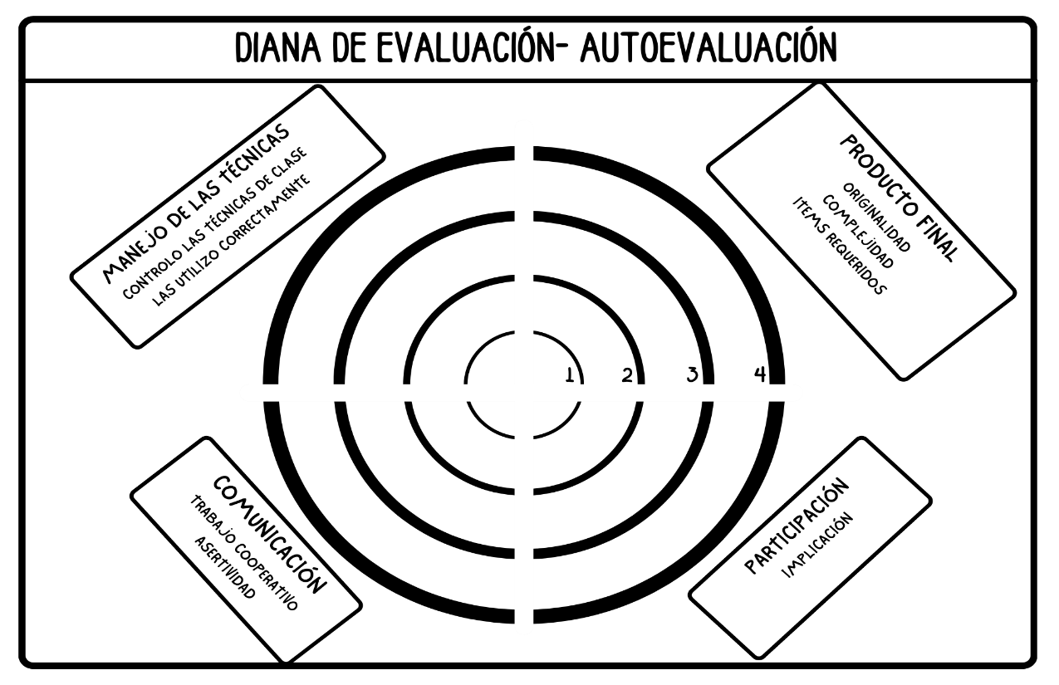
  - 1 equivalente a un 4 o menos.

Rúbrica Porfolio

